Mit über 500 VDWF-Mitgliedern rein ins neue Jahr 2024!

Gerade in den turbulenten Zeiten der vergangenen Jahre ist der Austausch zwischen Unternehmen unverzichtbar geworden. Die Werkzeug- und Formenbau-Branche ist über den VDWF bundesweit verbunden – und das Netzwerk wird immer engmaschiger.

Die «Jahresend-Rallye 2023», wie es VDWF-Geschäftsführer Ralf Dürrwächter formulierte, war geprägt von ausverkauften Veranstaltungen und intensiven Gesprächen. Der Dezember sei aber nicht nur die Zeit, um noch einmal Gas zu geben, sondern auch, um über das Vergangene zu reflektieren und Neuerungen anzustreben. Und so durfte sich der VDWF allein im letzten Monat des Jahres 2023 über 15 neue Mitgliedsunternehmen freuen. «Die Anträge aus allen Teilen Deutschlands gingen teilweise noch zwischen den Jahren und an Silvester ein», berichtet Dürrwächter erfreut.

Der VDWF ist damit inzwischen das größte europäische Netzwerk für den Werkzeug- und Formenbau. Stolzes 500. Mitglied darf sich Wolpert Modell- und Formenbau aus Bretzfeld bei Heilbronn nennen. Auch die Marke von 8000 LinkedIn-Followern wurde Ende 2023 geknackt. In diesem Sinne heißt der Verband alle neuen Mitglieder herzlich willkommen und begrüßt auch die «alten Hasen» im anbrechenden neuen Jahr. Ralf Dürrwächter: «Wir freuen uns auf frische Ideen, innovative Projekte und einen inspirierenden Austausch!»

Neue Mitglieder im Dezember 2023

Baden-Württemberg
- JKM
- Rimmele Formentechnik
- Südleasing
- Wolpert Modell- und Formenbau

Bayern
- Formentechnik Bayreuth
- Klaus Baier Werkzeugbau
- Sumitomo Demag Plastics Machinery

Berlin
- Wewo Werkzeugbau

Hessen
- Kopp Schleiftechnik
- Tooling Cooperation

Niedersachsen
- Hekro Werkzeugbau
- Hüttmann Werkzeugmaschinen
- Polytalent

Sachsen
- NVG Normteilvertriebsgesellschaft

Thüringen
- Samag Machine Tools

Bildunterschrift
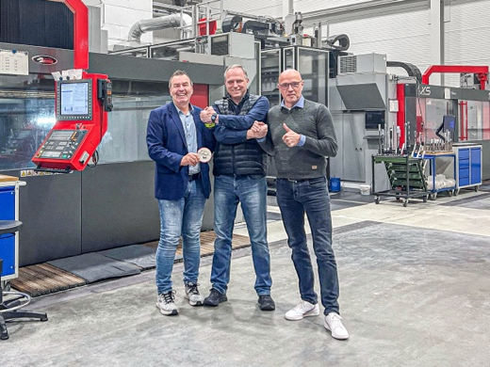
image001.jpg
Josef Wolpert (l.) und Thilo Hofmann (r.), stellvertretend für das stolze 500. VDWF-Mitglied Wolpert Modell- und Formenbau in Bretzfeld, mit VDWF-Geschäftsführer Ralf Dürrwächter.
Bild: VDWF

